Задания на развитие креативного мышления

Задание 1.

«Веселый счет»
Дидактическая задача: упражнять детей в быстром счете, умении переключить внимание с одного примера на другой.
Необходимое оборудование: комплект карточек с цифрами от 0 до 9 на 2 команды.
Ход игры: Группа делится на 2 команды. Команды выстраиваются в шеренгу напротив ведущего, перед которым стоят по два стула. Каждый игрок получает карточку с одной из цифр. После того, как ведущий для команд зачитает пример, игроки с цифрами, составляющими результат» выбегают к ведущему и садятся на стулья так, чтобы можно было прочитать ответ.
Допустим, это был пример: 16+5. На стулья рядом с ведущим должны сесть участники, у которых в руках карточки с цифрами 2 и 1, так как сумма 16 и 5 равна 21. Команда, у которой получилось сделать это быстро и правильно, зарабатывает очко. Счет идет до пяти очков.

Задание 2.

«Назови предметы»
Дидактическая задача: упражнять детей в анализе и классификации.
Ход игры: ученики по очереди называют все предметы, которые окружают их в классе, школе. Затем по заданию педагога называют слова на темы: ''Овощи'', ''Мебель'', ''Одежда'', ''Растения'', ''Посуда''. Предварительно побеседовать с детьми о том, что все слова можно разделить на группы, каждая группа имеет название, спросить детей почему, по их мнению, слова относятся к разным группам. В процессе ответов детей, помогать правильно формулировать свои мысли.

Задание 3.

«Зашифрованное слово»
Дидактическая задача: упражнять детей в делении слов на слоги.
Ход игры: педагог произносит по слогам слова. Из каждого слова необходимо отделить первые слоги и из них составить новое слово, например:
Колос, рота, ваза (корова),
Машина, малина (мама),
Кора, лото, боксёр (колобок).
Из двух последних слогов составить слово:
Змея, рама (яма),
Зима, яма (мама) и т.д.
Задание 4.
Петя решил в микроволновой печи разогреть на обед щи. Какую посуду он может использовать для этого?
Варианты ответов
1. Открытый пластмассовый контейнер
2.Форфоровую тарелку с позолотой
3. Эмалированную миску
4. Несколько вариантов ответа
5. Другой ответ

(Ответ: из предложенных вариантов нет правильного, нужно использовать посуду, специально предназначенную для микроволновой печи)

Задание 5.
Как от шести спичек отнять три, чтобы получилось четыре?

(Ответ: уберите спички сверху, справа и снизу – вот вам и ответ, получится римская цифра 4- IV)

Задание 6.
Разделите торт на восемь частей, делая не более трёх разрезов. Подсказка: для решения нужно измерить своё представление о торте, о его куске и о том, как вообще резать торт. Есть несколько нестандартных вариантов ответов.
Варианты ответа
Задание 7.
«Несуществующая рыба»

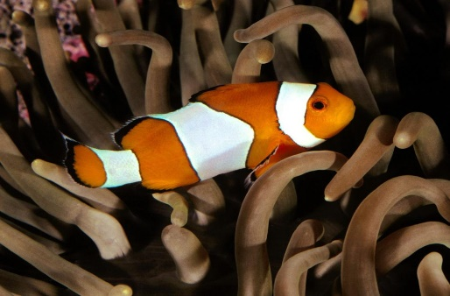
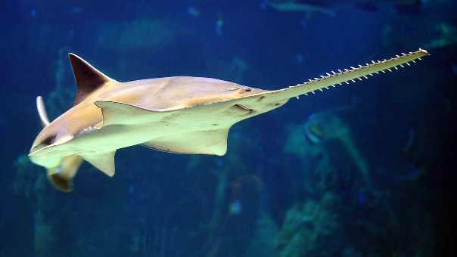
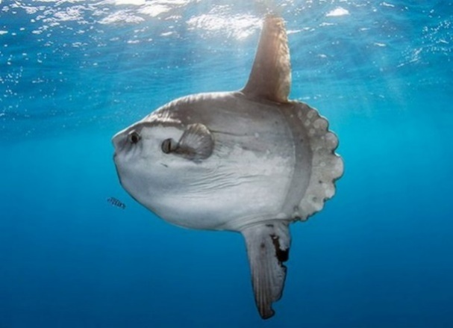

Описание: Существует множество забавных названий рыб. Например, рыба-пила, рыба-игла, рыба-меч, рыба-кабан, рыба-ангел, рыба-клоун, рыба-луна, рыба-попугай, рыба-лягушка и другие. Можно заняться изучением жизни обитателей морских глубин, а можно придумать свой подводный мир с причудливыми обитателями.
Попробуй придумать и нарисовать свою рыбу. Может быть, это будет рыба-дом, рыба-кровать, рыба-арбуз. Как она выглядит, чем питается, где обитает?

Задание 8.
«И все-таки у них много общего».
Возьмите наугад два существительных, которые принадлежат к совершенно разным сферам лексики. Для простоты можно воспользоваться словарем, открыв его наугад и ткнув пальцем в первое попавшееся слово. Выбрав два понятия, которые, казалось бы, не имеют между собой ничего общего, попытайтесь «нащупать» между ними какую-нибудь связь. Любым способом. Даже если понадобится придумать совершенно невероятную историю, сюжет которой свяжет эти два слова между собой... Это упражнение тренирует мозг на создание непривычных комбинаций и учит пользоваться «ингредиентами», находящимися в разных его секторах.
Для примера приводятся возможные ответы на вопрос «Что общего между глазом и водопроводным краном»:
1) оба слова—из четырех букв;
2) в обоих случаях буква «А» — третья по счету;
3) при помощи глаза кран можно увидеть, при помощи крана — глаз вымыть;
4) и то и другое может блестеть;
5) из них иногда льется вода;
6) когда они портятся, из них подтекает.
А еще: ремонт глаза стоит в тысячу раз дороже, чем ремонт крана, а у водопроводчика, который приходил чинить кран в пятницу, был большой синяк под глазом.

Задание 9.
«Расшифруй» слово
Возьмите любое слово и попробуйте представить, что это аббревиатура. Попробуйте ее расшифровать. К примеру, МОЛОКО: Мы очень любим отдавать кому-нибудь одеяло.

Задание 10.
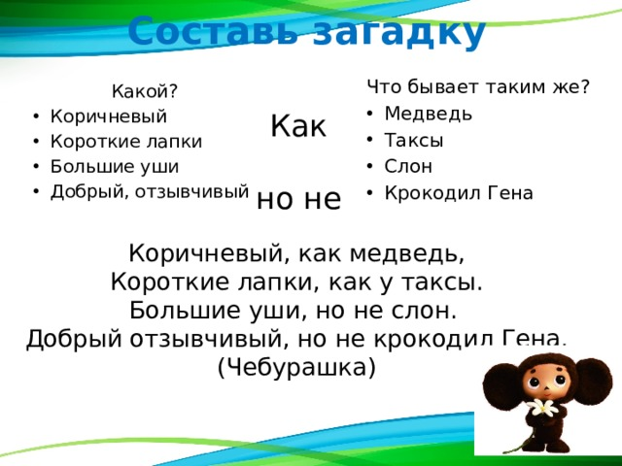

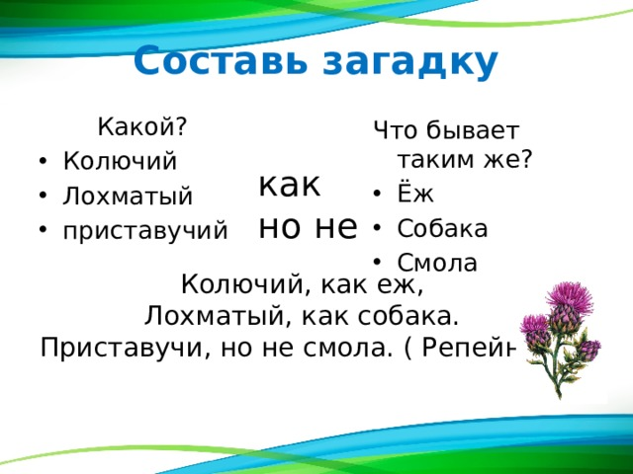

Задание 11.
Русский язык
1. Возьмите любой предмет, визуализируйте его в своем воображении, к примеру «джинсы». Найдите 10 описательных прилагательных, органичных этому предмету: модные, дорогие, синие, детские и т.д . Теперь придумайте еще 10 прилагательных, которые абсолютно не подходят для описания «джинсов». Выполнить это задание довольно сложно. Все слова оформите в виде списка.
Можно использовать словарные слова.

Ассоциации
2. Этот приём можно использовать при изучении новых словарных слов или повторении ранее изученных. Придумайте как можно больше ассоциаций к слову, например «тетрадь». Начните с самых очевидных, а затем постарайтесь как можно дальше уйти от них. В конце списка у вас будут ассоциации, понятные только вам. И это нормально.
Ваш ассоциативный ряд с ним может выглядеть так: слова, листы, бумага, линии, белый, дневник, сочинение, цифры, математика, четыре, шуршание, пятно, крошки, карман, рана.

Неожиданные связи
3. Можно использовать при изучении или повторении двух словарных слов. В нашем случае — «автомат» и «морковь». Придумайте 3 отличия и 3 сходства между предметами, а также составьте с ними несколько предложений.
Вот что получилось у нас. Отличия — размеры, способ применения, морковь можно вырастить, а автомат нельзя. Сходства — автомат и морковь можно держать в руках, ствол автомата напоминает морковь, у АК-47 рукоятка оранжевого цвета.
Задание 12.
Русский язык (2 кл)
В тетради у Вити написана классная работа. Учитель попросила детей составить предложение о капусте и огурце. Ребята записали предложение в тетрадь.
- Найди в тексте изученные словарные слова. Какую орфограмму нужно запомнить?
- Напиши словарные слова в алфавитном порядке.

Задание 13.
Литературное чтение (3 класс)

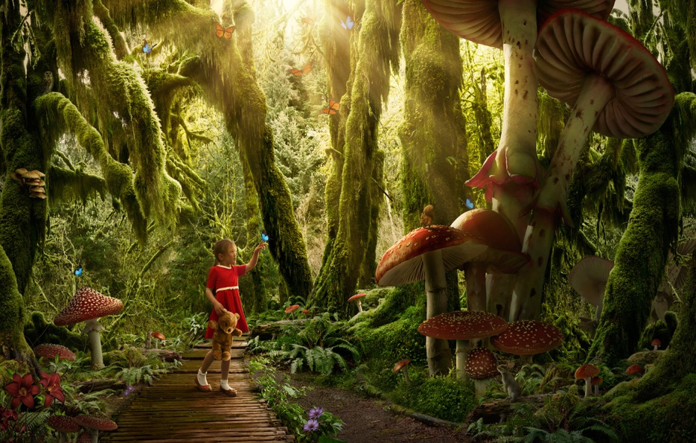

Рассмотрите обложку книги. Как вы думаете, о чём может быть эта книга? Предложите несколько вариантов.

Задание 14.
Инструкция
Нас окружают самые разные предметы. Мы ими пользуемся. Порой на инструкции, которые к этим предметам прилагаются, мы не обращаем никакого внимания. А бывает и так, что на какие-то очень нужные предметы инструкций просто нет.
Составьте инструкцию по использованию расчески.

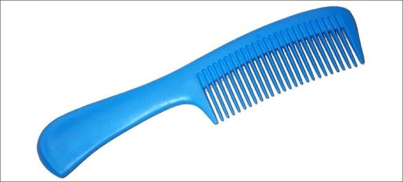
Ответ:
1. Расческа – это приспособление для придания волосам гладкости и шелковистости, сделанное из пластмассы.
2. Применять расческу следует при повышенной лохматости.
3. Для того чтобы начать расчесываться подойдите к расческе, аккуратно возьмите ее в руку.
4. Встаньте перед зеркалом, поднесите расческу к корням волос.
5. Теперь медленно ведите расческу вниз, к кончикам волос.
6. Если на пути расчески встречаются препятствия в виде узелков, то проведите по ним расческой несколько раз со слабым нажимом.
7. Расчесывание можно считать оконченным, когда расческа на пути не встретит ни одного узелка.
8. После окончания расчесывания необходимо сполоснуть расческу водой, положить на специально отведенное для нее место.
9. Если у расчески отломился зубчик, нужно выбросить его в мусорную корзинку.

Задание 15.
Игра «Корзинка».
- Какой первый звук в слове «корзинка»? Придумайте слова, начинающиеся со звука [ к ].
- Какой первый слог в слове «корзинка»? Придумайте как можно больше слов, начинающихся со слога «кор».
- Из букв слова «корзинка» составьте и запишите другие слова. Кто больше?
- Заполните словами лесенку.
к
о
р
з
и
н
к
а
- Подберите как можно больше рифм к слову «корзинка». Попробуйте составить из них рифмованные строки.
- Напишите на каждую букву слова «корзинка» по одному слову так, чтобы все записанные слова относились к разным частям речи (имя существительное, имя прилагательное, имя числительное, местоимение, глагол, наречие, предлог, союз, частица, междометие).

- На каждую букву слова «корзинка» напишите по одному слову так, чтобы получилось предложение. Смысл предложения может быть любым: реальным, фантастическим, юмористическим. Можно использовать имена собственные.
К______ о_______ р_______ з_______ и________ н_______ к________ а________.

- На каждую букв слова «корзинка» придумайте и запишите по одному слову. На основе этих восьми слов сочините своё литературное произведение (сказку, рассказ, стихотворение).

- Как вы думаете, что означает слово «каркизон»? Придумайте какое-нибудь объяснение его значения. А теперь переставьте буквы местами так, чтобы получилось русское слово.

- Предположим, что ваша корзинка научилась говорить. Что бы она о себе рассказала? Составить рассказ вам помогут вопросы, которые корзинка задаёт сама о себе.
- Что со мной происходило до того времени, когда я попала в дом?
- Как я попала в дом?
- Что со мной можно делать?
- Кто меня больше всего любит, и кого я больше всего люблю?
- Какие интересные истории со мной происходили?
- С какими предметами я дружу?
- Кого я не очень люблю?

Задание 16.

«Займись синтезом»

Интересный способ ввести себя в состояние творчества заключается в смешивании различных видов восприятия, способности ощущать вкус звуков, слышать цвета, обонять ощущения.

Например, задания могут быть такими:

1.Чем пахнет слово «учитель»?
2.Каково на ощупь число 7?
3.Какой вкус у сиреневого цвета?
4.Какая форма у среды (как она выглядит)?
5.Какую музыку вы слышите, когда представляете лицо пожилого человека, смеющегося ребенка?
Ответы: Варианты ответов могут быть различными. Приведем примеры некоторых из них: Слово «учитель» пахнет знаниями и оценками. Число 7 на ощупь теплое, как бывает тепло и уютно в СЕМЬе и т.п.

Задание 17.
«Откуда, почему, что, как».
Предлагается предмет или картинка предмета, назначение которого не вполне очевидно. Ребёнок предполагает:
- для чего предназначен предмет,
- из какой он сферы,
- как используется.
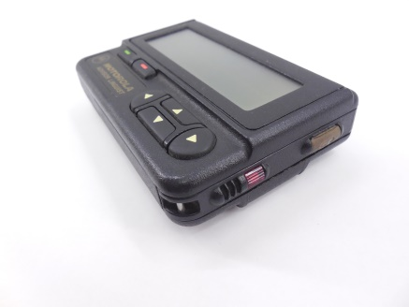
Ответ: Варианты картин и ответом могут быть разнообразны. Например: пейджер. Если дети знают назначение и использование пейджера, то можно предложить им его модернизировать, добавить новые функции для его использования. Если дети не знают, то тогда ответы могут быть такими: это датчик, который используется в медицине для диагностики и т.п. Это теленяня и пр.

Задание 18.
«Фантастические гипотезы».
Для работы заготавливается одинаковоеколичество карточек (например, 25), на которых пишутся 25 любых имён существительных и 25, на которых пишутся 25 глаголов. Для постановки вопроса берутся первые две попавшиеся карточки. Сочетание существительного и глагола даёт гипотезу, на основе которой можно работать.
Ответ: Например: вынуты карточки «город» и «летать». Формулируется проблема: «Что было бы, если бы город начал летать?». Дальше можно строить рассказ на развитии этого сюжета. Можно доставать следующие карточки и помогать сюжету, вводя новые гипотезы и персонажи.

Задание 19.
Прочитай отрывок из сказки «Лиса и журавль»
Сказка «Лиса и журавль» (отрывок)
Лиса с журавлем подружились.
Вот вздумала лиса угостить журавля, пошла звать его к себе в гости:
— Приходи, куманек, приходи, дорогой! Уж я тебя угощу!
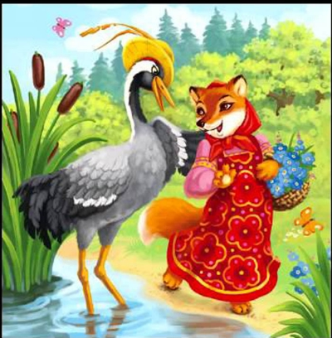
Пошел журавль на званый пир. А лиса наварила манной каши и размазала по тарелке. Подала и потчует:
— Покушай, голубчик куманек, — сама стряпала.
Журавль стук-стук носом по тарелке, стучал, стучал — ничего не попадает!
А лисица лижет себе да лижет кашу, так все сама и съела. Кашу съела и говорит:
— Не обессудь, куманек! Больше потчевать нечем.
Журавль ей отвечает:
— Спасибо, кума, и на этом! Приходи ко мне в гости.
Выполни задания:
Как ты оцениваешь поступок лисы?
_______________________________________________________________________
2) Каких сказочных героев , ты бы позвал на помощь журавлю? А может быть тебе захочется придумать своего спасителя для журавля? _______________________________________________________________________
3) Придумайте оригинальное продолжение. Например, вы можете добавить персонажей других сказок, которые помогут журавлю справиться с данной ситуацией и переместить их в другое место действия. _______________________________________________________________________
Ответ:
Лиса повела себя очень плохо, не по- дружески, не по-товарищески. Она не подумала о том, что Журавль не сможет съесть её угощение.( ребёнок даёт близкий по смыслу ответ).
Медведь, Колобок, Волк, а также любой другой сказочный герой.
Оцениваем креативное мышление каждого ребёнка в отдельности.
Задание 20.
Работа со словарём
Перед тобой находится словарь русского языка С.И.Ожегова и Н.Ю.Шведовой. Открой случайную страницу и выбери на ней первое попавшее слово, запиши его ____________________. Теперь прочитай его значение. Далее, этим же способом выбери второе слово, запиши его ___________________, прочитай его лексическое значение.
Молодец!
Теперь выполни задания:
К одному из слов подбери несколько ассоциаций, запиши их _______________________________________________________________________
Придумай 3 сходства и 3 отличия между предметами, выбранными из словаря. _______________________________________________________________________
Составь предложение с этими словами. _______________________________________________________________________
Придумай необычные способы применения этих предметов в жизни. Запиши наиболее интересные. _______________________________________________________________________
Ответ:
Например, ребёнок выбрал слова берёза и собака…
1.Ассоциации к слову берёза:
- Россия, лес, Родина, красота, природа, шум листьев, серёжки, поэзия и так далее.
2. Сходство между предметами:
- количество слогов, букв, одинаковое окончание, могут находиться в одном дворе, их любит человек, окрас шерсти собаки может совпадать с цветом ствола берёзы и тому подобное.
Отличия между предметами:
- место обитания ( собака в будке, берёза в лесу), издаваемые звуки (собака лает, берёза шуршит листьями), размеры, возраст, предназначение и так далее.
3. Возможные варианты предложений:
Охотник со своей собакой остановились около берёзы.
Собака долго смотрела на берёзу.
Собака пряталась от дождя под пышными ветвями берёзы.
4.Принимаются все необычные варианты ответов детей.
Задание 21.
Запишите все ассоциации, которые у вас возникают в связи с этим рисунком.
Ответ: ветка, корень, танцующий человек...
Задание 22.
Разгадай ребусы
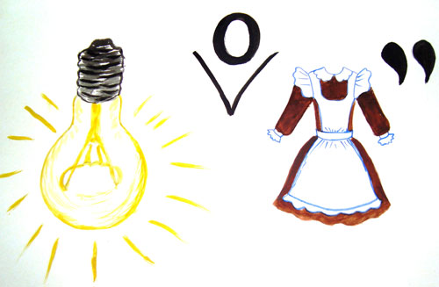
Ответы: перекресток, светофор.
Задание 23.
«Отряд солдат»
Отряд солдат подходит к реке, через которую надо переправиться. Но мост сломан, а река глубока. Как быть? Вдруг командир замечает двух мальчиков, которые катаются на лодке недалеко от берега. Но лодка так мала, что может выдержать одного солдата или только двух мальчиков - не больше! Однако все солдаты переправились через реку именно на этой лодке. Как это было сделано?
Ответ:
Дети переправились через реку. Один из мальчиков остался на берегу, а другой пригнал лодку к солдатам и вылез. Тогда сел солдат и переправился на другой берег. Мальчик, оставшийся там, пригнал лодку обратно, взял своего товарища, отвёз его на другой берег и снова доставил лодку обратно, после чего вылез, и в неё сел другой солдат и переправился. Таким образом, после двух перегонов лодки через реку и обратно переправлялся один солдат.

Задание 24.

В вашем шкафу лежат черные и коричневые носки, в пропорции 4:5. Сколько носков вам нужно вынуть, чтобы у вас в руках гарантированно оказалась одна пара одного цвета?
Ответ:
Три носка (потому что если первый коричневый, а второй — черный, то третий точно будет или черный или коричневый и составит пару).

Задание 25.
Задание 26.

Друдлы
Это графические головоломки, в которых требуется домыслить, что изображено на рисунке. Правильного ответа нет! Считается правильным самый забавный, интересный и необычный ответ. Друдлы используются для развития креативных идей, образного мышления, творческих способностей. Друдлы – это зарядка для мозга.
Подумай, как можно эти фигуры превратить в подарки для твоих друзей. Попробуй дорисовать.
Дорисуй эти кружки так, чтобы из них получилась картинка. Можешь несколько кружков объединить в одну картину.
Дорисуй линии и фигуры так, чтобы получился волшебный лес со своими обитателями.
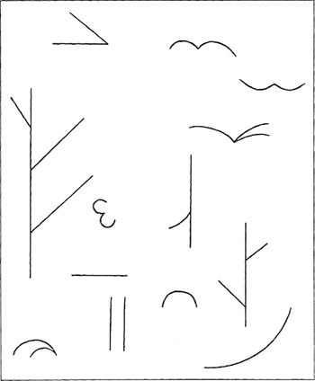
Задание 27.
Проанализируйте следующие пары слов и по аналогии вставьте пропущенные слова:

Курица – цыплёнок
Лошадь - … .
Заяц – капуста
… -жёлудь
Небо – птица
Вода - …
3- треугольник
5-…
Ответы:
Лошадь- жеребенок
Кабан- жёлудь
Вода- рыба
5- пятиугольник
Задание 28.
Выполните задание, поясните ответ. Найдите закономерность в расположении слов, зачеркните лишнее слово. Добавьте к оставшимся трем словам слово, которое подчиняется той же закономерности.
Пароход Ракета Самолет Вертолёт ? ?

Ответ: Трамвай. Слова начинаются с букв, стоящих друг за другом в алфавите: П, Р, С. Следующее слово должно начинаться с буквы Т.

Задание 29.
Какая будет погода?
Если в 12 часов ночи идет дождь, то можно ли ожидать, что через 72 часа будет солнечная погода?
Ответ: Нет - через 72 часа будет снова полночь.

Задание 30.
Найди соответствия и реши пример.
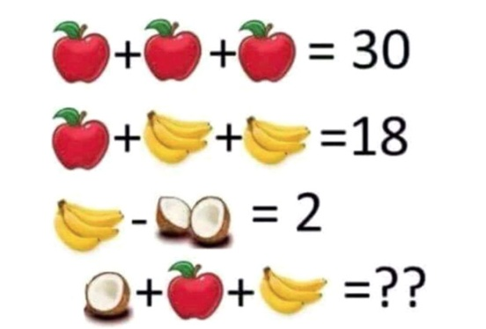
Ответ: 16

